МУ «Комитет по образованию Администрации г.Улан - Удэ»
Муниципальное бюджетное дошкольное образовательное учреждение
Детский сад №16 «Родничок» комбинированного вида города Улан-Удэ
670024, г. Улан-Удэ, ул. Гагарина 91
тел.факс 8(3012) 446158, e – mail: sad16rodnichok@mail.ru

Утверждаю
Заведующий МБДОУ
Детский сад № 16 «Родничок»
_____________А.С Игумнова
«___» _____________2022г.

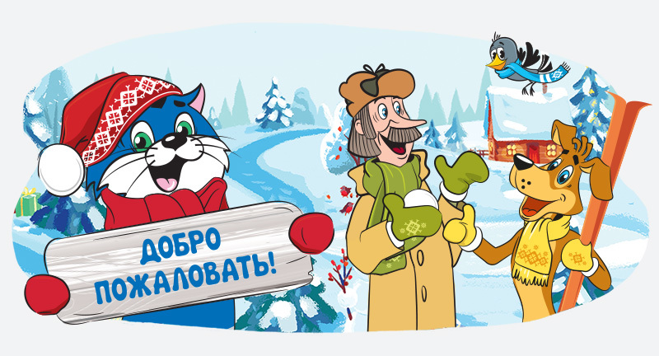

Зимние каникулы
(09.01.2023 – 15.01.2023)
«Зимние приключения в Простоквашино» (вариант 1)
«Сказочные каникулы» (вариант2)
(вариант 1)
Совместное планирование с детьми зимних каникул «Каникулы в Простоквашино»!

Что мы знаем?

Что хотим узнать?

Как это можно сделать?

- Есть мультфильм
- Там есть д. Федор, Печкин, Матроскин, Галчонок, Шарик, родители д. Федора
- Печкин – это почтальон
- Там была корова
- В новых сериях есть маленькая девочка
- Нашли клад
- В новых сериях есть грызун
- Как делать м/ф?
- Как искать клад?
- Как заводить тесто?
- Фоторужье – стреляет или фотографирует
- Какие есть игры с героями м/ф?
- Как ездить на лыжах?
- Как лежать на печке?
- Откуда у коровы молоко?
Можно сделать!!!
- Создать м/ф
- Пойти искать клад
- Посмотреть м/ф
- Самим завести тесто
- Сделать в группе печку
- Сделать фоторужье и оформить фотовыставку «Ура, зима!»
- Найти игры или придумать самим игры по м/ф
- Попросим поездить на лыжах
- Сделать героев
- Добыть молоко

Центр математики
- считаем колечки у гирлянды;
- считаем кирпичи для печки;
- считаем монеты в сундуке
- аппликация + рисование «Снеговик» (повторение фигур, размера)
- считаем и взвешиваем сосиски, пироги, косточки;
- считаем стаканчики – украшение для площадки
- игры с героями «Простоквашино»
Центр речи
- вырезаем буквы «Простоквашино»;
- энциклопедия (читаем про корову);
- Э. Успенский «Рассказы про Простоквашино»;
- проговорили известные фразы из мультфильма;
- разучивание песен «Кабы не было зимы», «Потолок ледяной»
- «фоторужье – стреляет или фотографирует?»- рассуждения детей
Центр художественно-эстетического развития
- делаем кирпичи для печи;
- аппликация гирлянда для елки;
- аппликация + рисование «Снеговик»;
- лепка «Пироги, сосиски, косточки»;
- рисуем корову;
- делаем снеговика из втулок, белой и цветной бумаги;
- пластилинография «Валенки для героев»;
-интервью у Дяди Федора
- изготовление фоторужья;
Центр конструирования
- строим печку;
- аппликация гирлянда;
- аппликация + конструирование «Снеговик»;
- строим деревню «Простоквашино» (дома, железную дорогу);
- машина для папы Дяди Федора
Центр науки
- изготовили молоко (вода, белая гуашь); доим корову;
- ухаживаем за фиалками;
- завели цветное тесто;
- смешивание красок для украшения групповой площадки.
Центр сюжетно-ролевых игр
- кот Матроскин , Шарик, дядя Федор.
- строители делают печь, строят деревню «Простоквашино», железную дорогу;
- кладоискатели;
- поварята (пироги, сосиски, косточки);
- доим корову;
- продаем в магазине молоко, сметану, сосиски, пироги.
- валенки

Центр спорта и здоровья
- «Зимние забавы»
- квесты
- беседы «Почему зимой лучше носить валенки?», «Зимние виды спорта», «Зимние забавы», «Почему нужно есть больше витаминов?»
- консультация для родителей «Острые респираторные заболевания»

Центр дорожного движения
(безопасность)
- игра: «Правила езды на велосипеде»;
- правила катания на лыжах;
- как правильно подходить к корове;
- консультации для родителей: «ПДД в зимний период», «Чем опасно обморожение», «Правила поведения на льду», «Что нельзя делать зимой?»
- «фоторужье – стреляет или фотографирует?» рассуждения детей

Центр кулинарии (Русская ПЕЧЬ)
- косточки для Шарика;
- молоко для Матроскина;
- заводим тесто для: сосисек, пирогов;
- сметана, простокваша;
- самовар, баранки

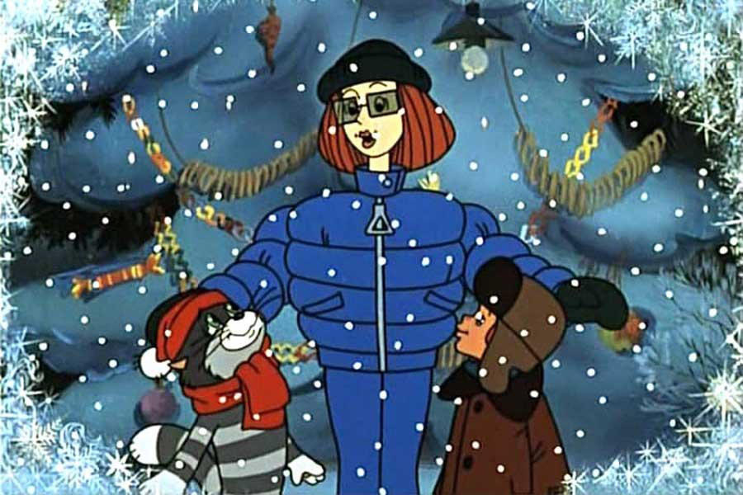

Приложение
Викторина
1. Как правильно есть бутерброд, по мнению Кота Матроскина?
Колбасой вверх
Колбасой вниз
Колбасой с обеих сторон
2. Где жил кот Матроскин до знакомства с Дядей Федором?
На чердаке
В подвале
В магазине
3. Какой журнал выписывает Дядя Федор в Простоквашино?
Крокодил
Огонек
Мурзилки
4. Любимая фраза Галчонка?
Кто там
Кто пришел
Заходи
5. Что отваливается у Дяди Федора в письме, написанном родителям?
Уши
Лапы
Хвост
6. Куда предлагает сдать Матроскина и Шарика почтальон Печкин родителям мальчика?
В поликлинику
В тюрьму
В дом престарелых
7. Кого забрали жить в город родители вместе с Дядей Федором из Простоквашино?
Матроскина
Шарика
Галчонка
8. Без чего почтальон Печкин был вредным?
Без шапки
Без велосипеда
Без фотоаппарата

(вариант 2)
«Сказочные каникулы»
Путешествие по следам зимних сказок:
1 день «Двенадцать месяцев»
2 день «Морозко»
3 день «Рукавичка»
4 день «Снежная Королева»
5 день «Парад новогодних костюмов»
Каждый день посвящаем одной сказке и планируем совместную деятельность с детьми по ней: (беседы, спортивные развлечения, квесты, продуктивная деятельность, театры, чтение художественной литературы выставки, путешествия с героями сказок и т.д)
Просмотр мультфильмов по сказкам
Чтение сказок
Дидактические игры: Узнай сказку по иллюстрации”, «Найди костюм героя сказки», «Чей костюм?» и т.д
Цель: закрепить знания детей о содержании и героях сказок, дать возможность продемонстрировать свои знания и предпочтения; развивать речь.
Игра – драматизация по выбранной детьми сказке
Цель: развивать выразительность речи и пантомимики детей; закрепить знание содержания сказки; умение пользоваться атрибутами.
Игра “Лото” (сказки)
Цель: активизировать словарь; сформировать интерес, как к народным, так и к авторским сказкам.
Изготовление цветных льдинок, атрибутов героев сказок.
Цель: Закрепить знания свойств воды замерзать на морозе, приобретая форму ёмкости, развивать воображение, фантазию.
Подвижная игра “Два Мороза”, “Зайцы, ёлочки, пенёчки”.
Музыкальные игры
Цель: развивать ловкость, учить распределять роли.
Игра “Сказочная фигура, замри”
Цель: развивать фантазию, творчество в придумывании сказочных фигур.
“Сказочный лес”. Украшение цветными льдинками деревьев на участке.
Цель: развивать творческие способности, эстетический вкус; закрепить знания детей формы и цвета, качества льда; активизировать словарь.
Подвижная игра “Сказочные ловишки”
Цель: упражнять детей в беге в разных направлениях; развивать ловкость.
Общение «Наши посиделки»: Рассматривание младшими и средними детьми открыток и иллюстраций к книгам о Новом годе и Деде Морозе. Чтение Рождественских стихов и сказок. Рассказ старшим дошкольникам о праздниках: Новый год, Рождество Христово, Старый Новый год в России и других странах мира.
Загадывание загадок о героях сказок
Цели: развивать аналитические способности; учить выделять яркие, характерные особенности героев.
Кукольный театр для детей.

